框架结构

挂载游戏入口

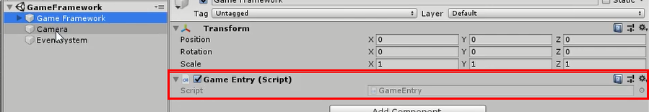

gf内置模块

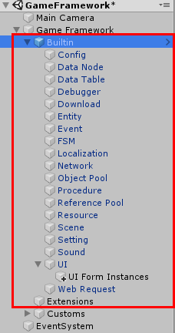

配置模块

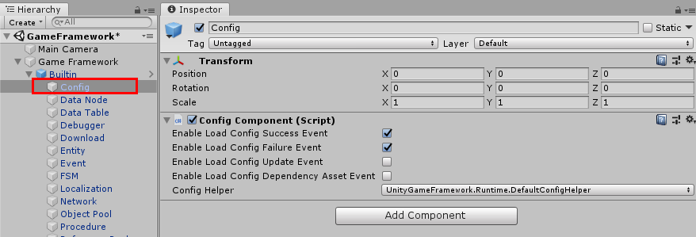

数据节点模块
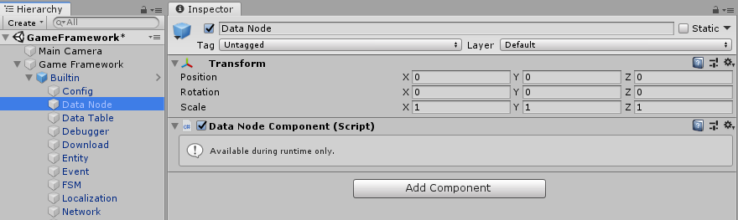

数据表模块
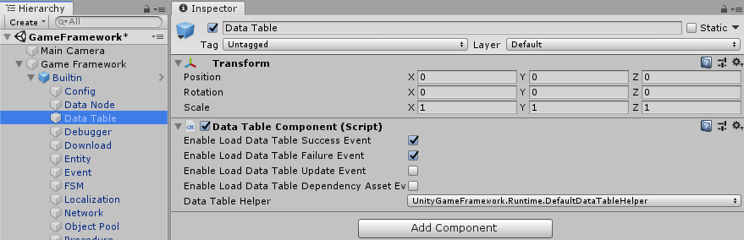

打印数据模块 debug模块
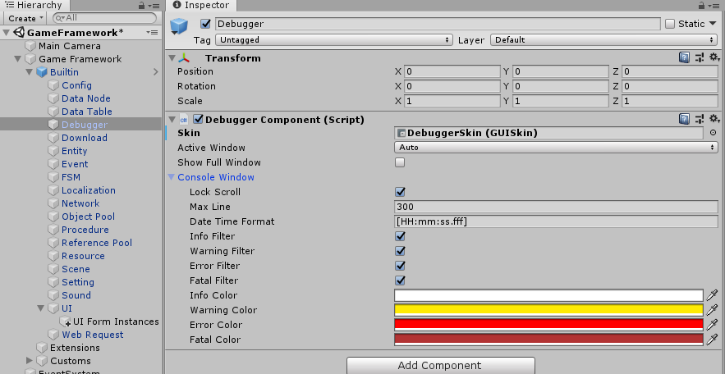

开启debug
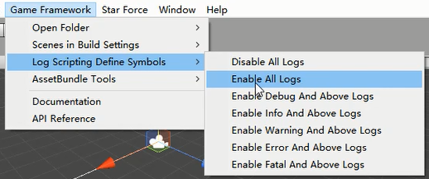

实体模块
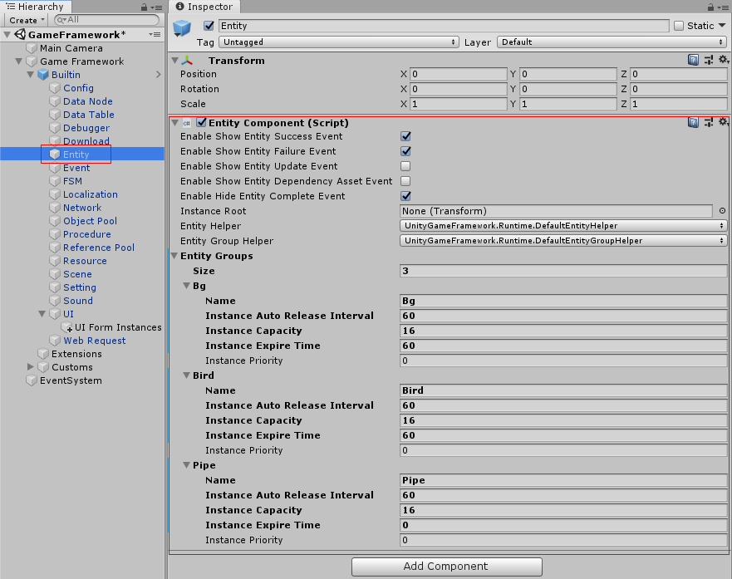

事件模块
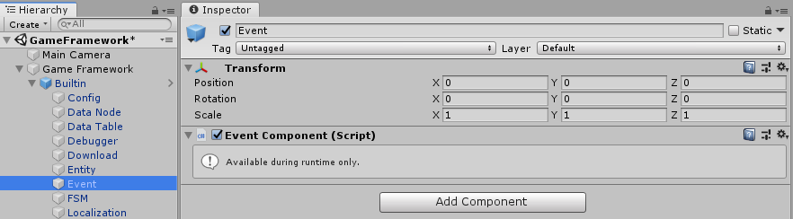

状态机模块
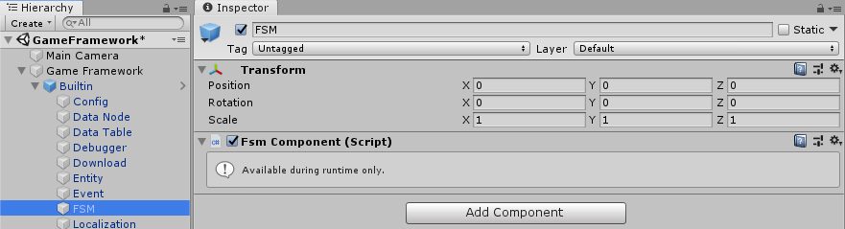

本地化模块
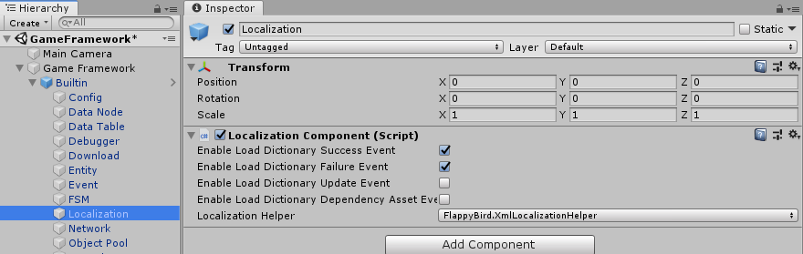

网络模块
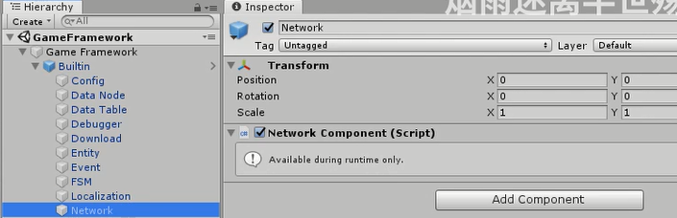

对象池模块
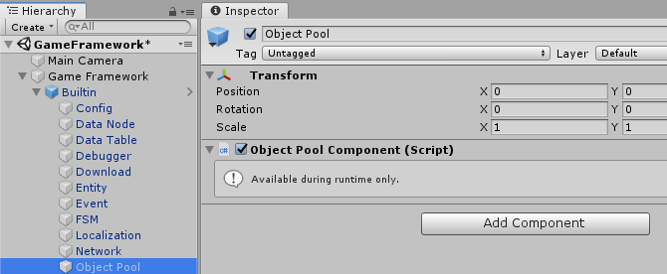

流程模块
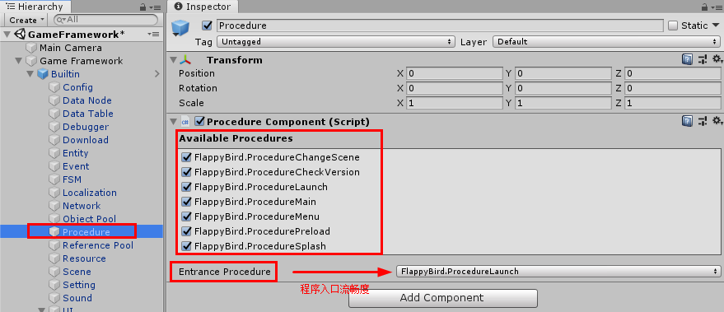

引用池
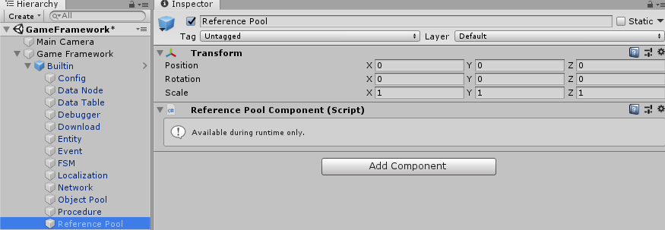

资源模块 特别重要
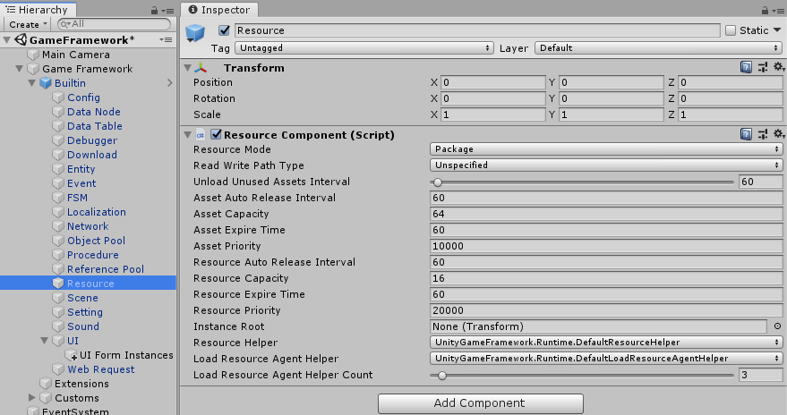

场景模块
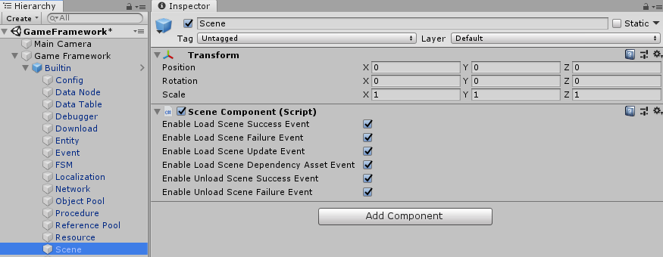

设置模块
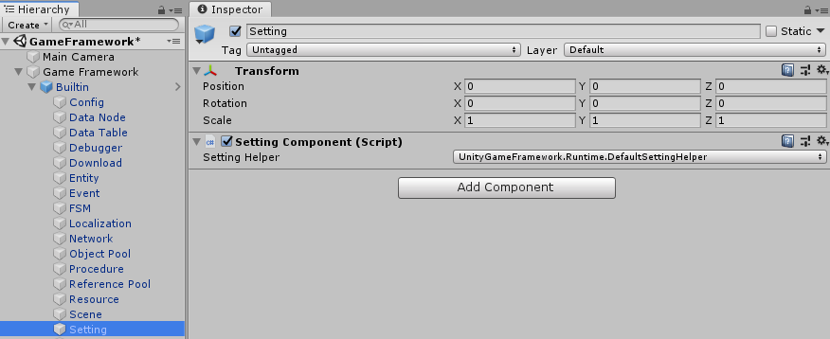
获取程序运行时的数据

声音模块
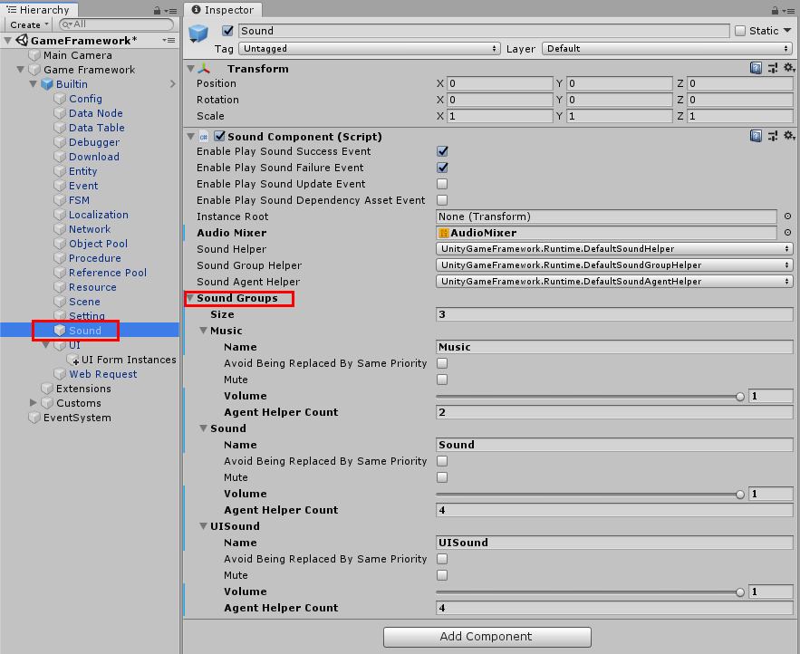

Ui模块
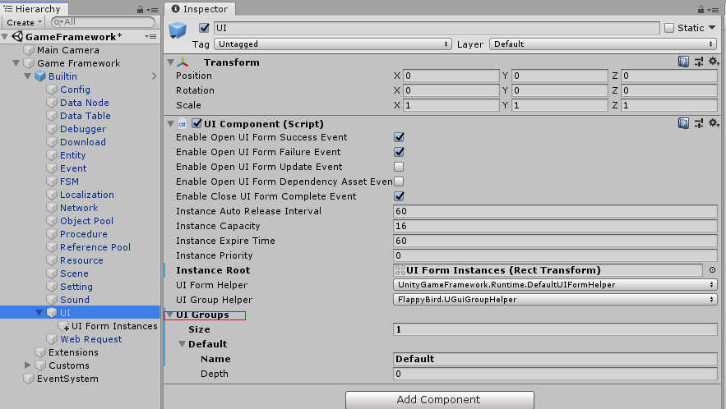

网络请求模块
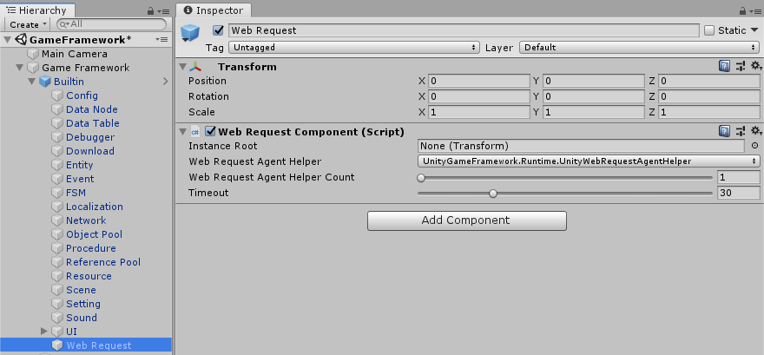

扩展模块
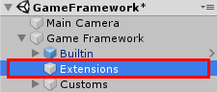

自定义组件
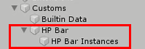

框架需要的一些配置文件
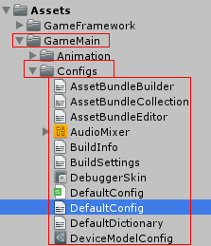

入口流程
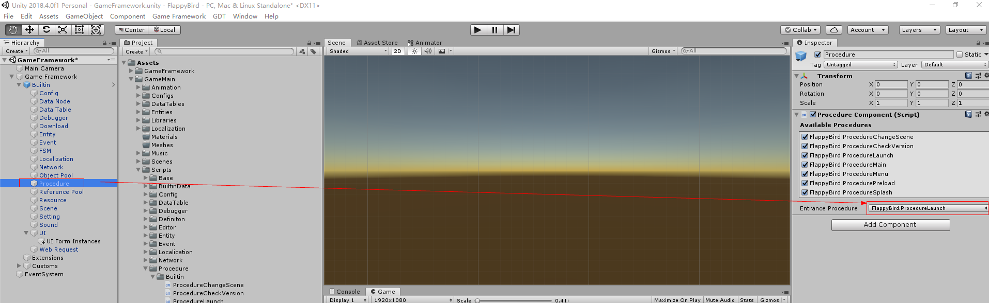

进入执行
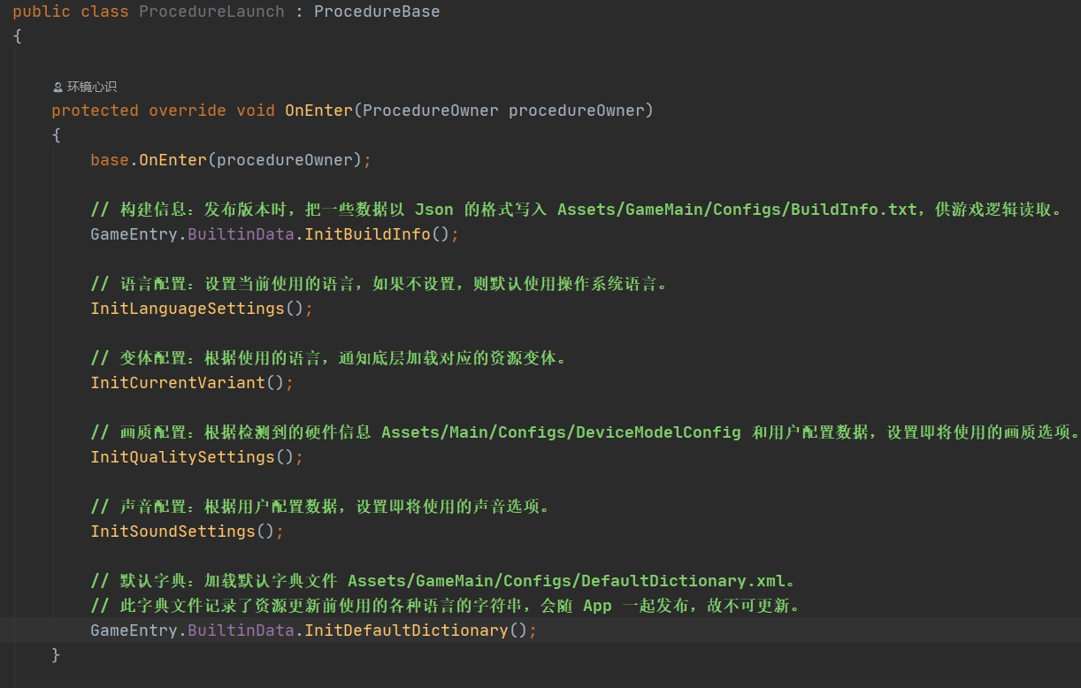

进入过渡动画流程
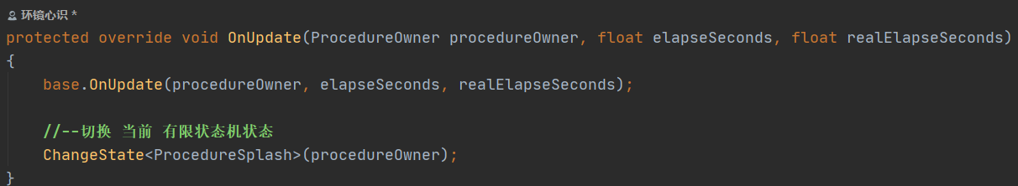

过渡动画流程

进入预加载流程 或 检查版本流程
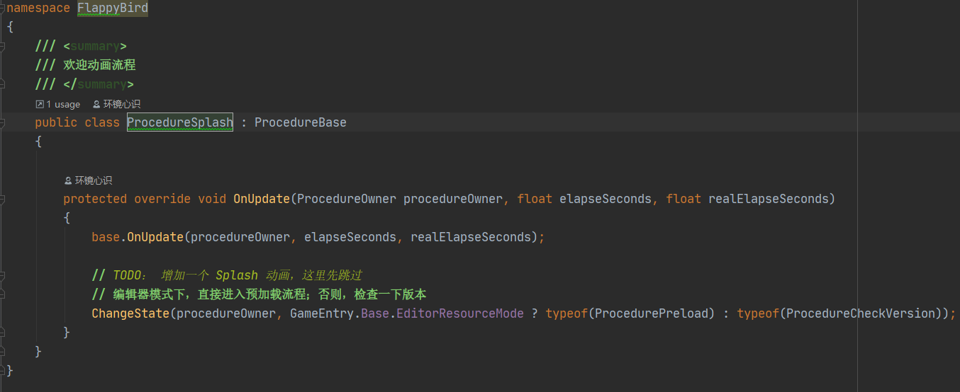
如果不勾选 模拟真机 加载资源ab包
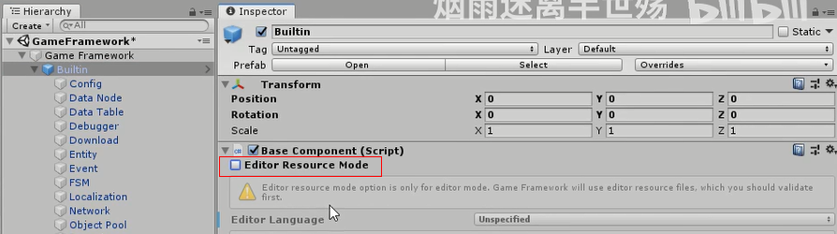

预加载流程

加载一些数据表
加载数据完成 字典 设置为false
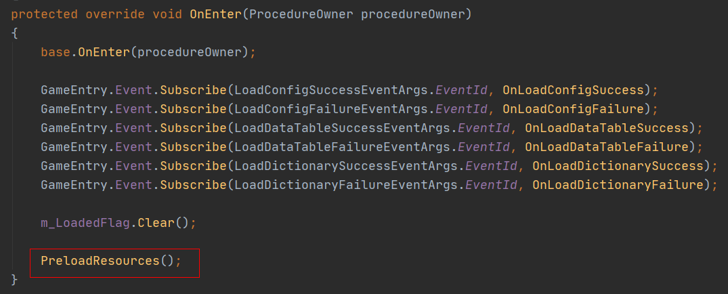

具体加载那些数据
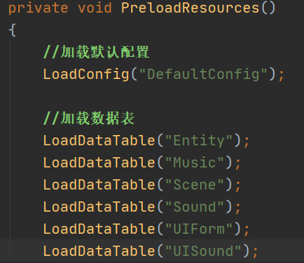

某个具体加载函数 字典设置false
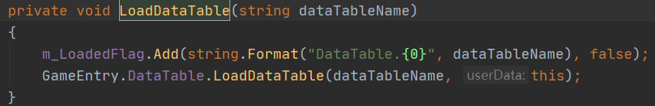

每帧等待加载完成
